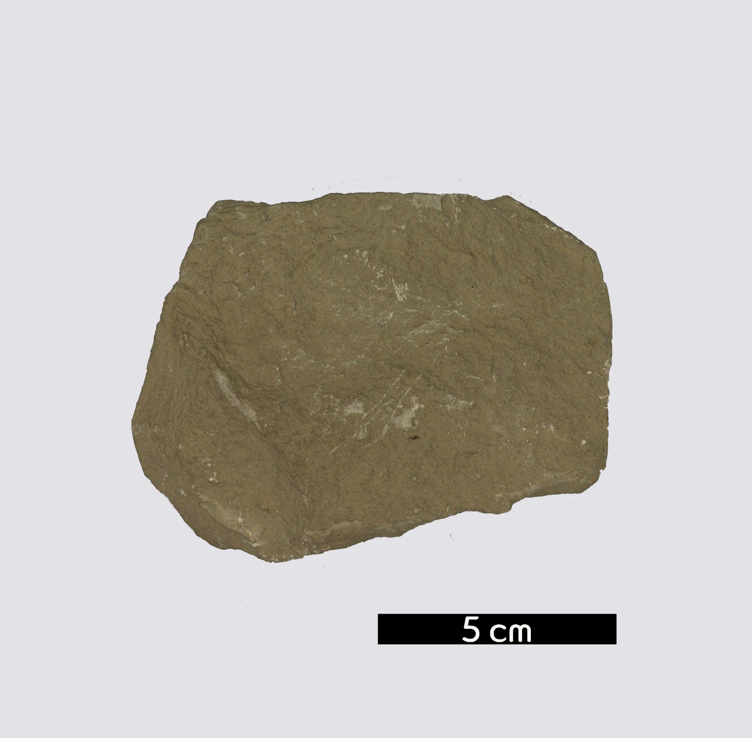
- 분류 : 퇴적암
- 암석이름 : 실트암(Siltstone)
- 주요광물 : 석영, 장석
- 보유기관 : 강원대학교 과학교육학부
- 산지 : Near Newhall, California, USA
- 특징
  - 직경 1/16~1/256mm의 입자인 실트로 이루어진 퇴적암이 다.
  - 하천, 호수, 해변에서 퇴적된 실트와 황사로 운반된 실트가 암석화된 퇴적암이다.

